ГАУ «КЦСОН города Каменска-Уральского».
Школа пожилого возраста
По направлению:
«Обучение навыкам ухода».
Тема: «Час полезных советов - Не просто жить, а жить здоровым».
Руководитель:
Специалист по социальной работе
Окулова Галина Федоровна

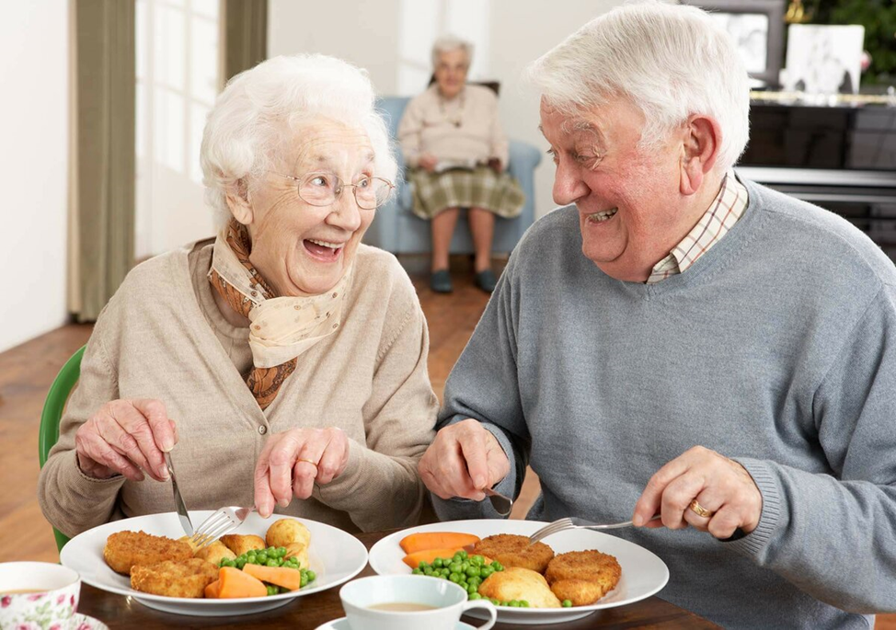
Во всем разнообразии исследований, изучавших влияние различных факторов на качество жизни при старении, эти 7 привычек больше остального коррелируют с низким риском развития различных заболеваний, хорошим самочувствием и активным долголетием. Чем раньше возьметесь, тем лучше эффект, но никогда не поздно – можно начать в любом возрасте.

1. Оставайтесь физически активными
Регулярные тренировки (хотя бы полчаса в день) – один из главных факторов, сохраняющих здоровье. С возрастом обмен веществ ухудшается, и наш организм не так хорошо усваивает нутриенты, как раньше.
Благодаря тренировкам тело продолжает качественно усваивать питательные вещества и регулировать сахар крови, восстанавливать и строить мышечную и костную ткани, доставлять нутриенты и кислород во всем органы, включая мозг.
Физическая активность коррелирует с пониженными рисками:
- деменции и болезни Альцгеймера,
- диабета, сердечно-сосудистых заболеваний и ожирения,
- артрита и переломов,
- тревожности, депрессии, усталости,
- общей летальности (смертности по всем причинам).
И, конечно же, улучшает настроение, особенно если тренируетесь в компании – пешие прогулки с друзьями, групповой фитнес и т.д.
Проблемы, с которыми могут сталкиваться пожилые люди
Мышцы атрофируется, когда не используются: приступить к тренировкам становится сложнее, многие могут вернуться к сидячему образу жизни.
Психологический аспект: из-за слабости, плохого самочувствия, болей различной природы людей в возрасте пугает сама идея «тренировок».
Что с этим делать:
Начинайте с самой легкой и безопасной физической активности: попробуйте плавание, лежачий велотренажер, прогулки в парке. Даже в случае двигательных дисфункций можно подобрать подходящий вид упражнений, которые значительно улучшат самочувствие и здоровье.
Найдите занятие по душе: то, что нравится, чем хочется заниматься постоянно. Сад-огород, прогулки на природе, йога, или даже круговые тренировки с небольшими отягощениями.
Подбирайте нагрузку по возрасту: то, что было для вас «средней» интенсивностью в 25 лет, в 85, вероятно, будет слишком «высокой». Во время выполнения упражнений дыхание может учащаться, но вы должны быть в состоянии вести разговор.
Увеличивайте объемы постепенно: полчаса умеренных или энергичных нагрузок в день – идеально, но даже 10 минут принесут пользу. Сочетайте различные виды тренировок: для выносливости (быстрая ходьба из магазина), силы (подъем на бицепс кастрюли с супом), координации (стойка на одной ноге, йога).

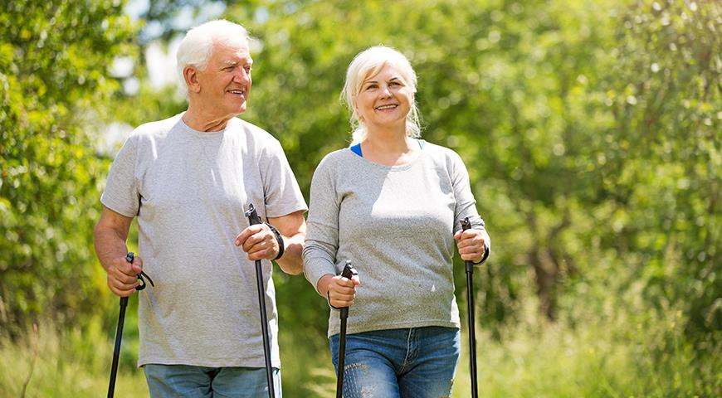

2. Предпочитайте вкусную и здоровую пищу
Нам, конечно, нужны все нутриенты, но критически важными с возрастом становятся два – белок и антиоксиданты.
Белок необходим для поддержания полезной (сухой) массы – костной и мышечной ткани. Чем больше сухой массы сохраняется, тем меньше риск переломов при падениях (которые связаны с понижением качества жизни и преждевременной смертью).
Антиоксиданты – защитники организма. С возрастом мы хуже реагируем на повседневные атаки свободных радикалов (из-за загрязнения окружающей среды, бытовой химии, избытка солнечного излучения, курения, злоупотребления алкоголем, переработанных продуктов и т.д.). Антиоксиданты помогают снизить вредные эффекты и замедлить процессы старения. Получая их регулярно из натуральных продуктов, мы уменьшаем риск развития катаракты, артрита, рака, сердечно-сосудистых и иных заболеваний. Старайтесь съедать не менее пяти порций фруктов и овощей каждый день и стремитесь к разнообразию цветов! Красные, зеленые, оранжевые, фиолетовые и т.д. – чем радужнее рацион, тем больше различных антиоксидантов.
Проблемы, с которыми могут сталкиваться пожилые люди
Слабый аппетит и потеря удовольствия от пищи: может быть побочным эффектом от принимаемых лекарств, вызвано болезнью или дефицитом определенных нутриентов.
Больные зубы/челюсти: боль при пережевывании заставляет отказаться от многих полезных продуктов.
Осложнения с закупкой и готовкой: с возрастом тяжелее носить продукты из магазина и готовить дома.
Упадок сил и настроения: постоянная усталость, тревожность или депрессия также мешают самостоятельно заниматься приготовлением полезной пищи. Особо страдают одинокие пенсионеры.
Нехватка денег: продукты хорошего качества не так доступны.
Вредные традиции: в старости многие люди живут со сформированными привычками, которые не всегда полезны, например, избегают жиров или считают необходимым «законный» десерт в конце каждого приема пищи.
Что с этим делать
Старайтесь питаться натуральными продуктами, содержащими больше полезных нутриентов. Овощи и фрукты, бобовые, мясо, птица, рыба, молочка, яйца, орехи, семена и цельно-зерновые.
Готовьте «мягкие» блюда. Омлеты, тушеная рыба, овощные пюре, авокадо, йогурты и супы.
Попробуйте добавки. Порошковый протеин, сушеная зелень, добавки с клетчаткой, рыбий жир.
Сбалансируйте приемы пищи. В каждом сочетайте источник белка, разноцветные фрукты и овощи, полезные жиры и качественные углеводы.
Если бюджет позволяет, заказывайте натуральные продукты или готовые обеды из них на дом. Так вам будет проще придерживаться здорового рациона.
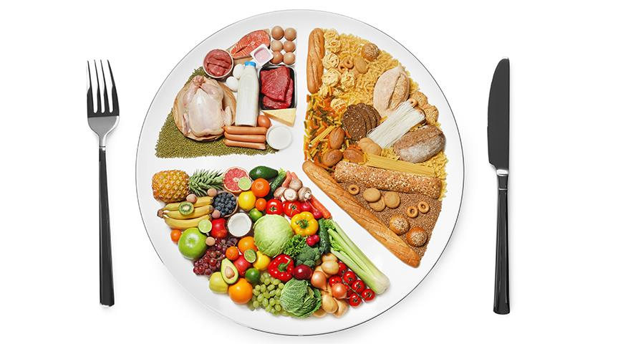
Не забывайте об удовольствии. Ищите вкусное в полезном, украшайте блюда, позволяйте себе маленькие угощения.

3. Удерживайте нормальный вес
Согласно исследованиям оптимальный ИМТ (индекс массы тела) для пожилых лежит в районе 25-32 – минимальный уровень смертности и скорейшее восстановление после инфекций и заболеваний. При недостатке или избытке веса риски выше.
Слишком большой вес вреден. Висцеральный жир (окружающий внутренние органы) ассоциируется с повышенным уровнем воспалений, инсулино-резистентностью, проблемам со зрением, болезнями почек и раком.
При этом нам полезен определенный запас жира. Достаточное количество жировой ткани помогает восстанавливаться после истощающих заболеваний вроде пневмонии, рака, гриппа и расстройств пищеварения. А еще жировой слой снижает риск перелома при падениях.
Проблемы, с которыми могут сталкиваться пожилые люди
Пожилым с недостатком веса труднее набирать: это может быть связано с ослаблением аппетита, от приема лекарств, дефицитом цинка. Также влияет социальная изоляция – некоторым не хочется есть в одиночестве.
А тем, у кого избыток, сложнее худеть: и тут причиной тоже могут быть прописанные лекарства. Многие питаются так, как привыкли в молодости, но двигаются значительно меньше, а еще растеряли значительную часть мышечной ткани (т.е. не расходуют столько же калорий).

Выход на пенсию и «пустое гнездо» меняют питание к худшему: избыток свободного времени и недостаток общения могут склонять к посещениям общепита (и увлечению алкоголем).
Что с этим делать
Если надо набрать:
- По-прежнему на первом месте белок. Этот макронутриент важнее всего для здоровья и сохранения полезной массы тела в возрасте.
- Повышайте калораж полезными жирами: нерафинированное оливковое, кокосовое, ореховые масла, авокадо, цельные молочные продукты.
Если надо сбросить:
- Питайтесь осознанно, медленно пережевывая пищу. И вместо счета калорий (что может быть утомительным в любом возрасте), измеряйте порции по руке (инфографика)
- Предпочитайте натуральные продукты: свежие овощи, постный белок, разумные дозы полезных жиров и сложных углеводов.
В любом случае: избегайте «диетических ограничений» или принудительного кормления. Лучше умереть, чем есть цветную капусту? Забудьте о ней. Не можете без печенья? Угощайтесь время от времени.

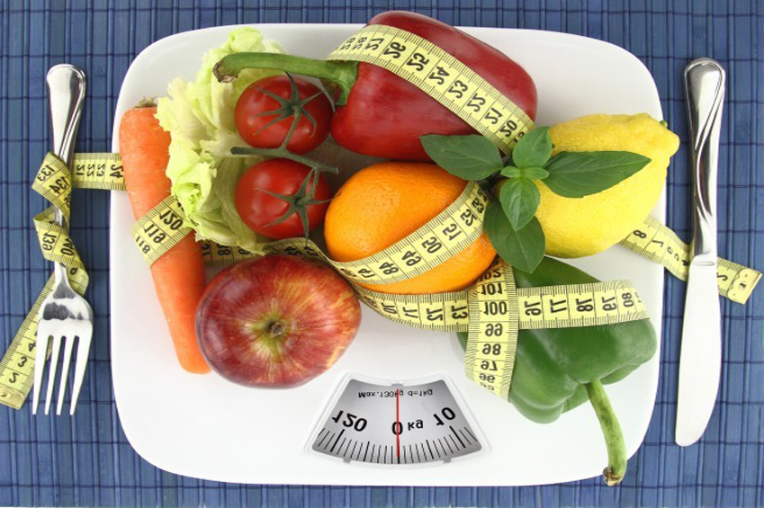

4. Спите столько, сколько нужно
С возрастом сна нужно меньше, но и бессонница одолевает чаще. Пожилым людям бывает нужно от 5 до 9 часов сна.
Чрезмерная продолжительность может говорить о нарушениях здоровья. Если вы регулярно просыпаете дольше 9-10 часов, то стоит показаться врачу. Потребность в слишком долгом сне может быть вызвана дефицитом нутриентов (например, железа или витамина B12), депрессии, инфекции или иных заболеваний.
Проблемы, с которыми могут сталкиваться пожилые люди
Изменения режима сна (в том числе из-за побочных действий от лекарств): с возрастом продолжительность сна естественным образом снижается, но некоторые люди не могут приспособиться к изменившемуся ритму суток. Ряд медицинских препаратов может вызывать сонливость или возбужденность в неподходящее время.
Тревожные мысли: беспокойство о собственном здоровье и здоровье близких людей, о материальном положении и пр. может вызывать бессонницу. Если вы подолгу ворочаетесь в постели и не можете заснуть, то следует полностью разобраться с причинами тревог.
Что с этим делать
Позаботьтесь о гигиене сна. Чтобы крепко спать всю ночь, надо подготовиться заранее: выключить все экраны и отказаться от будоражащих занятий хотя бы за час до укладывания, сделать спальню максимально темным местом и проветрить (охлаждая до 19°C).
Соблюдайте режим. Старайтесь ложиться и вставать в одно и то же время. Избегайте слишком долгого дневного сна и не пытайтесь подремать ближе к вечеру.
Разработайте собственный вечерний ритуал. Например, выйдите на легкую прогулку, примите ванну, почитайте убаюкивающую книгу.
Не бодрствуйте в постели. Если в течение 15 минут не можете заснуть, то поднимайтесь. Заварите успокаивающий травяной чай, еще почитайте и т.д.; возвращайтесь в кровать, когда почувствуете сонливость.

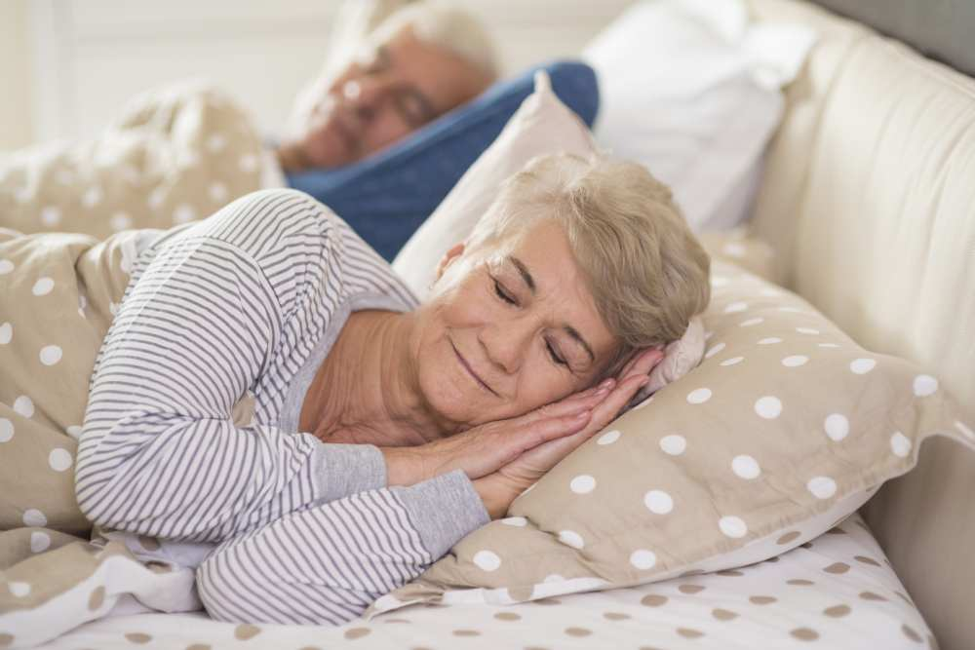

5. Бросьте курить (или курите поменьше)
Молодежи трудно в это поверить, но многие нынешние старцы выросли во времена, когда курение считалось полезным!
Сегодня же мы все в курсе, что оно однозначно вредит – в основном вызывая легочные заболевания (астма, эмфизема, рак легких) и сердечно-сосудистые (инфаркт, инсульт).
Курение бомбардирует организм огромными объемами свободных радикалов, что повышает уровень воспалений, повреждает артерии, увеличивает физиологический возраст.
А теперь хорошая новость: никогда не поздно бросить, наше тело начнет восстанавливаться в любом возрасте.
Проблемы, с которыми могут сталкиваться пожилые люди
Никотин – наркотик, бросить курить весьма непросто: если привычка выработана десятилетиями, человеку в возрасте сложно представить себе жизнь без курения.
А еще пожилых люди могут спросить: какой смысл бросать сейчас? И им надо объяснить, что при любом стаже курения отказ принесет пользу практически сразу.

Что с этим делать
Отказывайтесь постепенно. Чаще всего человек закуривает, чтобы справиться со стрессом. Поэтому – вместо вытаскивания пачки – постепенно заменяйте курение полезными вещами. Например, сходите на массаж, пообщайтесь с друзьями, найдите творческое хобби. Со временем это вытеснит сигареты.
Не судите. Пытаетесь ли вы бросить курить сами или помогаете другим – не стыдите и не обвиняйте. Сейчас уже все понимают, что курение убивает, кто бросает, нужна не лекция, а поддержка. Сосредоточьтесь на полезных эффектах – без перекуров можно гулять с любимой собакой или друзьями, не страдая от одышки.
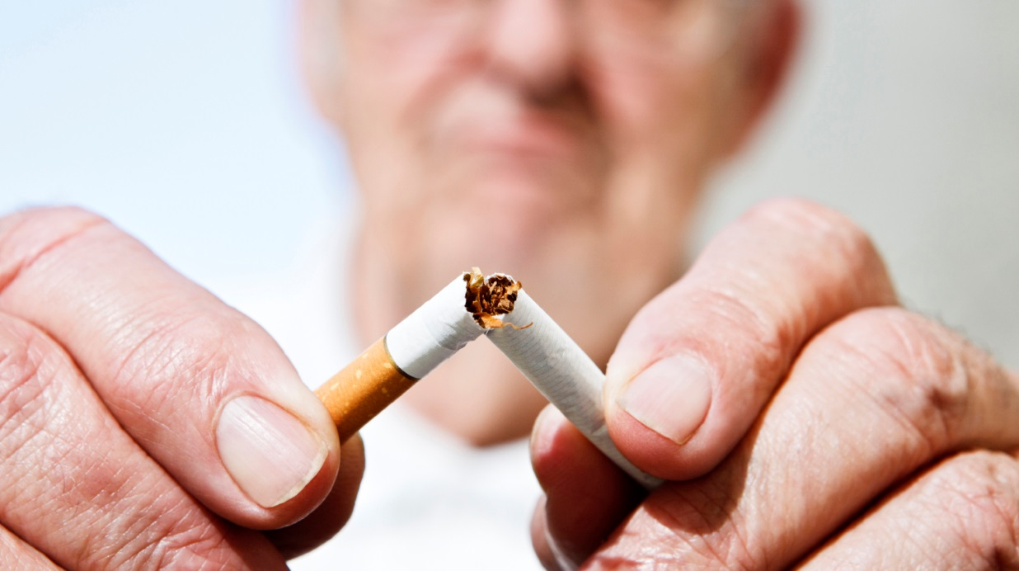
Обращайтесь за помощью. В одиночку трудно отказаться от вредной привычки. Найдите группу поддержки, общайтесь с некурящими, обратитесь к врачу

6. Не злоупотребляйте алкоголем (лучше завязать совсем)
Минуточку – а разве бокал вина не полезен для здоровья?!
Увы, исследования не дают однозначного ответа, даже умеренное потребление небезопасно. Большинство экспертов сходятся в том, что если вы не пьете, то не надо и начинать.
Чрезмерное же увлечение алкоголем вредит буквально всему в нашем организме:
- Сердце: аритмия, высокое давление, сердечно-сосудистые заболевания, апоплексический удар
- Мозг: нарушения сна, депрессия, эпилепсия, деменция, алкогольная зависимость
- Иммунная система: повышение риска инфекционных и иных болезней, рак (рта, горла, пищевода, печени, груди), аутоиммунные расстройства
- Печень и почки: жировой гепатоз, алкогольный гепатит, фиброз/цирроз, рак печени, заболевание почек
- Метаболизм: остеопороз, анемия, панкреатит, нарушения жирового обмена, повреждения мышечной ткани, негативный эффект от сочетания (алкоголя) с рядом лекарств
Проблемы, с которыми могут сталкиваться пожилые люди
Не все в курсе, что такое «умеренное» потребление: многие перебирают с алкоголем просто потому, что не знают дозу.
«Умеренным» в США считается:
- Женщины: до 7 порций в неделю, не более 3 в день.
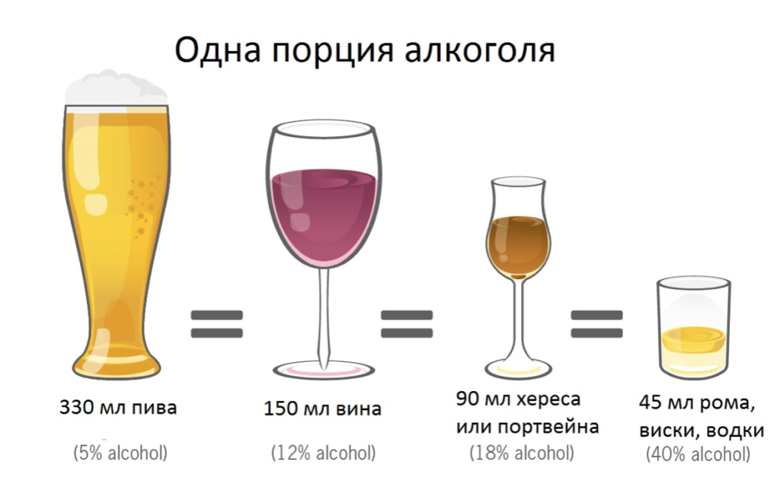
- Мужчины: до 14 порций в неделю, не более 4 в день.
Избыток свободного времени может склонять к выпивке: кто-то чаще ходит в ресторан и угощается бокалом шардоне, а кто-то – на рыбалку с ящиком пива.
Алкоголем пытаются избавиться от страданий: пожилые могут пить, чтобы облегчить хронические боли, погасить тревожность, развлечься в одиночестве.

Что с этим делать
Заменяйте алкогольные напитки безалкогольными: вода, газированная вода, овощные соки.
Попробуйте различные практики для избавления от стресса: если вас каждый вечер тянет выпить из-за стресса, надо находить иные способы справляться с ним. Выбирайтесь на природу, проводите время с друзьями и родными, заведите домашнее животное.
Найдите группу поддержки: как и с курением, очень помогает общение с единомышленниками – бросающими или уже отказавшимися от выпивки.

7. Социализируйтесь
Когда исследователи проводят опросы о самых важных аспектах жизни людей в возрасте, те в основном говорят о крепком браке, близких отношениях с родными, надежной дружбе и приятном общении с коллегами.
Чаще всего именно наличие рядом людей, которые любят нас и которых любим мы, придает жизни смысл. У одиноких стариков максимальны риски развития психологических и физиологических проблем. Не с кем поделиться радостями и горестями, никто не помогает закупать и готовить полезную пищу, некому ухаживать при заболеваниях и травмах. Все это и сокращает продолжительность жизни, и – что более важно – снижает ее качество.
Полноценное человеческое общение: - поддерживает ощущение востребованности - уменьшает субъективно воспринимаемый возраст, - улучшает психическое здоровье, и - просто радует.
Проблемы, с которыми могут сталкиваться пожилые люди
С возрастом теряешь близких людей: уходят из жизни друзья, члены семьи, любимые питомцы и супруги (что коррелирует с резким повышением риска собственной смерти).
Изолировать от общества может длительное пребывание в больнице: особенно если у вас не было налаженных социальных связей.
Даже сольный прием пищи не так полезен: одинокие пожилые начинают питаться слишком скудно и однообразно.
Что с этим делать
Оставаясь как можно более самостоятельными, поддерживайте хорошие социальные связи: так вы будете обладать и автономностью, и поддержкой, от чего в значительной степени зависит полноценная и счастливая старость.
Найдите групповые хобби: устраивайте семейные обеды по выходным, запишитесь на групповые занятия в фитнес-клубе, посещайте творческие кружки, выбирайтесь на природу с друзьями.
Заводите знакомых любого возраста: хотя пожилым может казаться, что лучше общаться с людьми своего поколения, весьма полезно иметь приятелей помоложе. Они заряжают своей энергией и добавляют новизны, а пожилые могут делиться с ними своим опытом и мудростью.

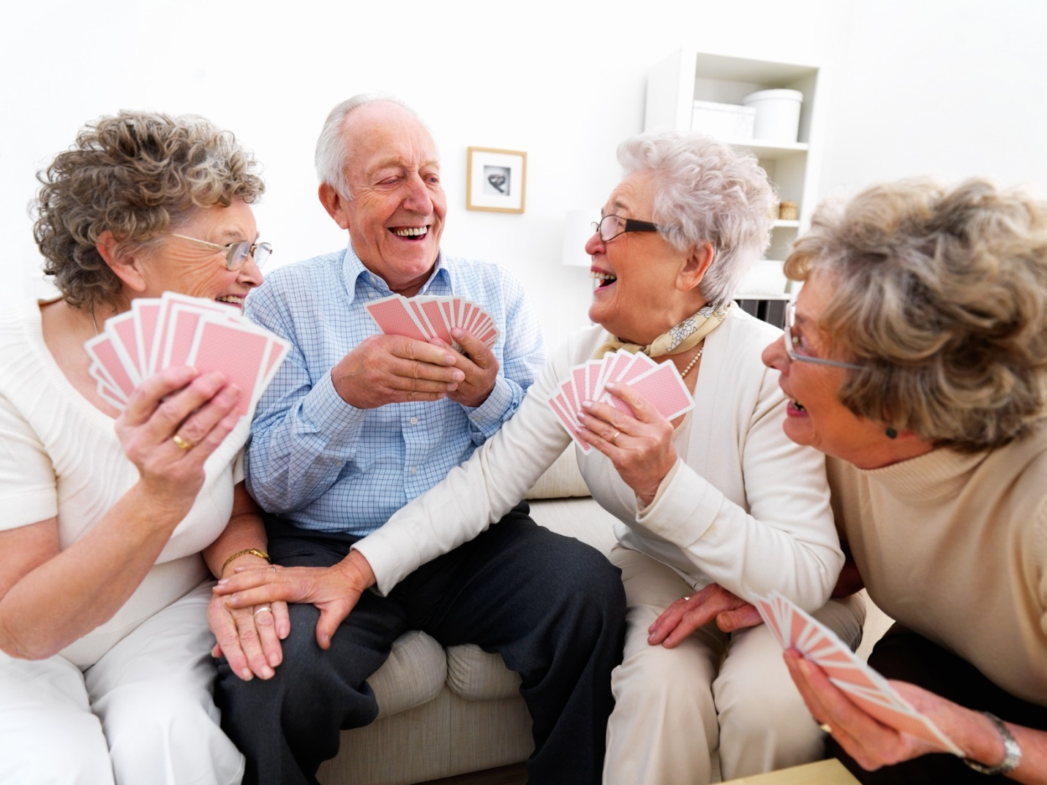

Упрощайте свою жизнь.
В пожилом возрасте лучше всего сосредоточиться на самом важном. Пришла пора отпустить иллюзии, стремления и даже отношения, которые больше не воодушевляют.
Если позволяют средства, наймите консультантов и помощников. Обратитесь к тренеру, чтобы упражняться безопасно и эффективно; заказывайте доставку вкусной и полезной пищи; предложите соседской молодежи подзаработать, помогая по дому или в саду.
Это позволит вам заниматься именно тем, что приносит удовольствие, и с теми, с кем действительно хочется.

Найдите единомышленников
Заводите знакомства среди людей с похожими взглядами и увлечениями, например, из тех, с кем посещаете творческие кружки. Или хотя бы общайтесь с соседями по улице, по дому, по этажу. И не отказывайтесь от общения с молодежью – если вы и не родные дедушки-бабушки, то станьте волонтерами!
Примите изменения
Вся жизнь состоит из перемен. Вместо того, чтобы бесконечно бороться с ними, научитесь принимать. Встречайте их с пониманием, опираясь на мудрость и жизнелюбие.
Многим помогает духовная практика, приносящая покой и избавляющая от страхов и тревог. Это может быть как медитация с особым дыханием, так и простая прогулка в парке.

Ищите то, что радует и привносит в жизнь смысл
Выбирайте пищу, которая не только полна полезного, но и удовлетворяет вкусы. Посещайте массажный и спа-спалон. Читайте интересные книги. Пробуйте новое – что-то, что всегда хотелось сделать, но пока не доводилось. Радуйтесь всему хорошему, что вас окружает, – от смеха детей во дворе до собственного огородика на подоконнике.

Делитесь
Один из лучших способов поднять себе настроение – дать что-то другим. Пожилой человек, например, может делиться своим жизненным опытом, давать полезные советы молодым, обучать тому, с чем хорошо знаком. Занимайтесь благотворительностью, участвуйте в волонтерских движениях.
Подумайте о том, чем вы хотите запомниться людям, и стремитесь оставить после себя как можно больше хорошего.

Спасибо за внимание!

Список использованных источников:
1. https://www.gastronom.ru/text/18-lajfhakov-dlya-pozhilogo-cheloveka-chtoby-byt-zdorovym-i-zhit-dolgo-1013963
2. https://www.yar.kp.ru/daily/26592.7/3607343/
3. https://www.27gp.by/informatsiya/sovety-dlya-patsientov/1443-osnovy-zdorovogo-obraza-zhizni-v-pozhilom-vozraste

